**LAPORAN PRAKTIKUM  
ALGORITMA PEMROGRAMAN 2**

**MODUL 2**

**REVIEW STRUKTUR KONTROL**



Oleh:

Muhammad Raafi Al Hafiidh

2311102070

IF 11 08

**PROGRAM STUDI S1 INFORMATIKA**

**FAKULTAS INFORMATIKA**

**UNIVERSITAS TELKOM PURWOKERTO**

**2024**

1. **DASAR TEORI**

Struktur kontrol dalam pemrograman adalah konsep penting yang memungkinkan kita untuk mengatur aliran eksekusi program. Berikut adalah beberapa dasar teori mengenai struktur kontrol:

Struktur Kontrol Pemilihan:

* If-Else: Digunakan untuk mengeksekusi blok kode tertentu berdasarkan kondisi yang diberikan. Jika kondisi benar (true), maka blok kode dalam if akan dieksekusi; jika salah (false), maka blok kode dalam else yang akan dieksekusi.
* Switch: Memungkinkan pemilihan salah satu dari banyak blok kode untuk dieksekusi, berdasarkan nilai dari sebuah ekspresi.
* Struktur Kontrol Pengulangan:
* For Loop: Digunakan untuk mengeksekusi blok kode berulang kali dengan jumlah iterasi yang telah ditentukan.
* While Loop: Menjalankan blok kode selama kondisi yang diberikan bernilai benar.
* Do-While Loop: Mirip dengan while loop, tetapi blok kode dijalankan setidaknya sekali sebelum kondisi diperiksa.

Pernyataan Percabangan:

* Break: Menghentikan eksekusi loop atau switch statement.
* Continue: Melanjutkan ke iterasi berikutnya dari loop.
* Return: Menghentikan eksekusi fungsi dan mengembalikan nilai ke pemanggil fungsi.

Struktur kontrol ini memungkinkan kita untuk membuat program yang lebih dinamis dan responsif terhadap berbagai kondisi

1. **GUIDED**

**LATIHAN MODUL 2A**

1. Source Code

|  |
| --- |
| package main  import "fmt"  func main() {  var (  satu, dua, tiga string  temp string  )  fmt.Print("Masukkan input string pertama: ")  fmt.Scanln(&satu)  fmt.Print("Masukkan input string kedua: ")  fmt.Scanln(&dua)  fmt.Print("Masukkan input string ketiga: ")  fmt.Scanln(&tiga)  // Print the initial output  fmt.Println("Output awal: " + satu + " " + dua + " " + tiga)  // Swap the values  temp = satu  satu = dua  dua = tiga  tiga = temp  // Print the final output after swapping  fmt.Println("Output akhir: " + satu + " " + dua + " " + tiga)  } |

Screenshot

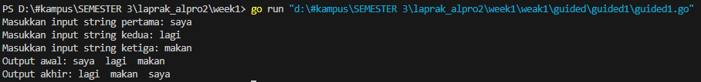

Deskripsi

Program ini menerima tiga input string dari pengguna, menampilkan output awal sesuai urutan input, lalu melakukan pertukaran nilai. Setelah proses swap, string pertama menjadi string kedua, string kedua menjadi string ketiga, dan string ketiga menjadi string pertama. Program kemudian menampilkan output akhir setelah pertukaran.

1. Source code

|  |
| --- |
| package main  import "fmt"  // Fungsi untuk memeriksa apakah suatu tahun adalah tahun kabisat  func tahunKabisat(tahun int) bool {  // Memeriksa apakah tahun adalah tahun kabisat  if tahun%400 == 0 {  return true  } else if tahun%100 == 0 {  return false  } else if tahun%4 == 0 {  return true  } else {  return false  }  }  func main() {  // Meminta input tahun dari user  var tahun int  fmt.Print("Masukkan tahun: ")  fmt.Scan(&tahun)  // Memeriksa apakah tahun kabisat dan menampilkan hasilnya  if tahunKabisat(tahun) {  fmt.Println("Kabisat: true")  } else {  fmt.Println("Kabisat: false")  }  } |

Screenshot

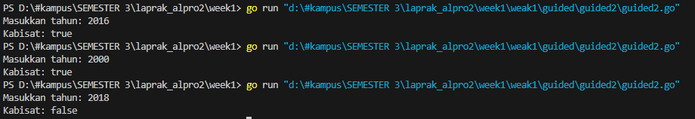

Deskripsi

Program ini ditulis dalam bahasa Go untuk menentukan apakah suatu tahun merupakan tahun kabisat. Pertama, program meminta pengguna memasukkan tahun yang ingin diperiksa. Kemudian, fungsi tahunKabisat mengevaluasi tahun tersebut berdasarkan kriteria: tahun harus habis dibagi 400, atau habis dibagi 4 tetapi tidak habis dibagi 100. Hasil evaluasi ditampilkan sebagai "Kabisat: true" jika tahun tersebut adalah tahun kabisat, atau "Kabisat: false" jika bukan.

1. Source Code

|  |
| --- |
| package main  import "fmt"  import "math"  func main() {  var jariJari int  fmt.Print("Jejari = ")  fmt.Scanln(&jariJari)  volume := (4.0 / 3.0) * math.Pi * math.Pow(float64(jariJari), 3)  luasKulit := 4 * math.Pi * math.Pow(float64(jariJari), 2)  fmt.Printf("Bola dengan jejari %d memiliki volume %.4f dan luas kulit %.3f\n", jariJari, volume, luasKulit)  } |

Screenshot



Deskripsi

Program ini menghitung volume dan luas permukaan bola berdasarkan jari-jari yang dimasukkan pengguna. Setelah menerima input jari-jari, program menggunakan rumus 43πr3\frac{4}{3} \pi r^334​πr3 untuk volume dan 4πr24 \pi r^24πr2 untuk luas permukaan. Hasil perhitungan ditampilkan dengan presisi 4 dan 3 digit.

1. Source Code

|  |
| --- |
| package main  import "fmt"  func main() {  var celsius, fahrenheit, reamur, kelvin float64  fmt.Print("Temperatur Celsius: ")  fmt.Scanln(&celsius)  // Menghitung Fahrenheit  fahrenheit = (celsius * 9 / 5) + 32  // Menghitung Reamur  reamur = celsius * 4 / 5  // Menghitung Kelvin  kelvin = celsius + 273.15  fmt.Println("Derajat Reamur:", reamur)  fmt.Println("Derajat Fahrenheit:", fahrenheit)  fmt.Println("Derajat Kelvin:", kelvin)  } |

Screenshot



Deskripsi

Program ini mengonversi suhu dari Celsius ke Fahrenheit, Reamur, dan Kelvin. Setelah pengguna memasukkan suhu dalam Celsius, program menghitung nilai dalam ketiga skala tersebut menggunakan rumus yang sesuai dan menampilkan hasilnya.

1. Source Code

|  |
| --- |
| package main  import (  "fmt"  )  func main() {  var integers [5]int  var chars [3]rune  fmt.Println("Masukkan 5 buah data integer (32-127):")  for i := 0; i < 5; i++ {  fmt.Scan(&integers[i])  }  fmt.Println("Masukkan 3 buah karakter:")  for i := 0; i < 3; i++ {  fmt.Scanf("%c", &chars[i])  }  fmt.Println("\nKeluaran:")  for i := 0; i < 5; i++ {  fmt.Printf("%c", rune(integers[i]))  }  fmt.Println()  for i := 0; i < 3; i++ {  fmt.Printf("%c", chars[i]+1)  }  } |

Screenshot

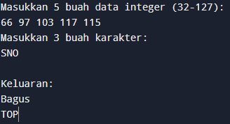

Deskripsi

Program ini meminta pengguna untuk memasukkan lima angka integer antara 32 hingga 127, yang kemudian dikonversi menjadi karakter ASCII. Selanjutnya, pengguna juga diminta untuk memasukkan tiga karakter. Hasil yang ditampilkan adalah karakter dari lima integer yang dimasukkan dan tiga karakter yang telah ditambahkan satu ke nilai ASCII-nya.

1. **UNGUIDED**

**Latihan Modul 2B**

1. Source Code

|  |
| --- |
| package main  import (  "fmt"  )  func main() {  var warna1, warna2, warna3, warna4 string  var berhasil bool  for i := 1; i <= 5; i++ {  fmt.Printf("Percobaan %d: ", i)  fmt.Scanln(&warna1, &warna2, &warna3, &warna4)  if warna1 == "merah" && warna2 == "kuning" && warna3 == "hijau" && warna4 == "ungu" {  berhasil = true  } else {  berhasil = false  break // Hentikan perulangan jika ada urutan warna yang salah  }  }  fmt.Println("BERHASIL:", berhasil)  } |

Screenshot

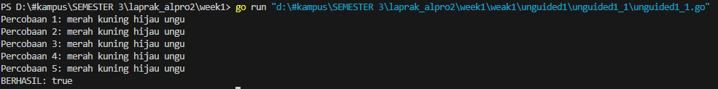

Deskripsi

Program ini meminta pengguna untuk memasukkan empat warna dalam lima percobaan, yaitu "merah," "kuning," "hijau," dan "ungu." Program akan memeriksa kesesuaian urutan warna yang dimasukkan. Jika semua percobaan sesuai, variabel berhasil akan bernilai true; jika ada kesalahan, program akan menghentikan perulangan dan mengatur berhasil menjadi false. Hasil akhir dari percobaan tersebut akan ditampilkan.

1. Source Code

|  |
| --- |
| package main  import "fmt"  func main() {  var N int  var bunga string  var pita string = ""  var jumlahBunga int = 0  fmt.Print("N: ")  fmt.Scanln(&N)  for i := 1; i <= N; i++ {  fmt.Printf("Bunga %d: ", i)  fmt.Scanln(&bunga)  //cek input user apakah "SELESAI" atau bukan  if bunga == "SELESAI" || bunga == "selesai" {  break  }  //apabila input bukan "SELESAI" maka akan di tambahkan ke pita  if pita == "" {  pita += bunga  } else {  pita += " - " + bunga  }  jumlahBunga++ //menghitung jumlah bunga  }  fmt.Println("Pita:", pita)  fmt.Println("Bunga:", jumlahBunga)  } |

Screenshot

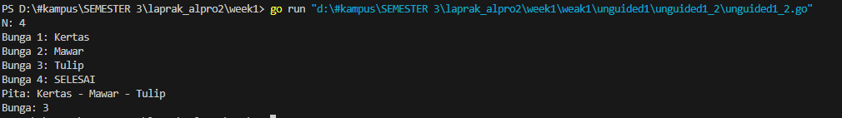

Deskripsi

Program ini meminta pengguna untuk memasukkan jumlah bunga sesuai angka yang ditentukan. Pengguna akan memasukkan nama bunga satu per satu, dan jika memasukkan "SELESAI" (dalam huruf besar atau kecil), input akan dihentikan. Nama bunga disimpan dalam variabel pita, dipisahkan dengan " - ", dan program menghitung total jumlah bunga yang dimasukkan. Hasil akhir menampilkan daftar nama bunga dan totalnya.

1. Source Code

|  |
| --- |
| package main  import (  "fmt"  )  func main() {  var beratKiri, beratKanan float64  for {  fmt.Print("Masukan berat belanjaan di kedua kantong: ")  fmt.Scanln(&beratKiri, &beratKanan)  if beratKiri < 0 || beratKanan < 0 || beratKiri+beratKanan > 150 {  break  }  selisih := beratKiri - beratKanan  if selisih < 0 {  selisih = -selisih  }  fmt.Printf("Sepeda motor pak Andi akan oleng: %t\n", selisih >= 9)  }  fmt.Println("Proses selesai.")  } |

Screenshot

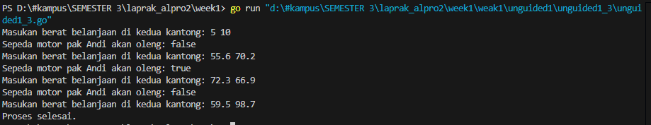

Deskripsi

Program ini meminta pengguna untuk memasukkan berat belanjaan di dua kantong secara berulang hingga pengguna memasukkan nilai negatif atau total berat melebihi 150. Setelah setiap input, program menghitung selisih berat kedua kantong dan menentukan apakah sepeda motor Pak Andi akan oleng jika selisihnya mencapai 9 atau lebih. Proses berhenti jika input tidak valid, dan program menampilkan pesan bahwa proses telah selesai.

1. Source Code

|  |
| --- |
| package main  import (  "fmt"  )  func main() {  var k int  var result float64 = 1.0  // Menerima input K  fmt.Print("Nilai K = ")  fmt.Scanln(&k)  for i := 0; i < k; i++ {  result = 0.5 * (result + 2/result)  }  fk := float64((4*k + 2) * (4*k + 2)) / float64((4*k + 1) * (4*k + 3))  fmt.Printf("Nilai f(K) = %.10f\n", fk)  // Menampilkan hasil akar 2  fmt.Printf("Nilai akar 2 = %.10f\n", result)  } |

Screenshot



Deskripsi

Program ini meminta pengguna untuk memasukkan nilai KKK dan menghitung dua hal: nilai fungsi f(K)f(K)f(K) dan perkiraan akar 2 melalui iterasi. Setelah menghitung f(K)f(K)f(K) dengan rumus tertentu, program memperkirakan akar 2 dengan melakukan iterasi sebanyak KKK kali. Hasil akhir menampilkan nilai f(K)f(K)f(K) dan perkiraan akar 2 dengan presisi sepuluh desimal.

**Latihan Modul 2C**

1. Source Code

|  |
| --- |
| package main  import (  "fmt"  )  func main() {  var beratParsel, beratKg, sisaBerat, biayaKg, biayaSisa, totalBiaya int  fmt.Print("Berat parsel (gram): ")  fmt.Scanln(&beratParsel)  beratKg = beratParsel / 1000  sisaBerat = beratParsel % 1000  biayaKg = beratKg * 10000  if sisaBerat >= 500 {  biayaSisa = sisaBerat * 5  } else if beratParsel <= 10000 {  biayaSisa = sisaBerat * 15  }  totalBiaya = biayaKg + biayaSisa  fmt.Println("Detail berat:", beratKg, "kg +", sisaBerat, "gr")  fmt.Println("Detail biaya: Rp.", biayaKg, "+ Rp.", biayaSisa)  fmt.Println("Total biaya: Rp.", totalBiaya)  } |

Screenshot

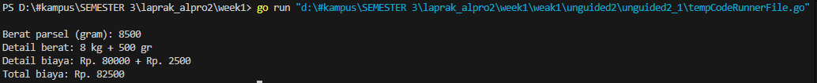

Deskripsi

Program ini menghitung biaya pengiriman parsel berdasarkan berat yang diinputkan dalam gram. Setelah berat dimasukkan, program mengonversi berat ke kilogram dan sisa gram. Biaya dihitung dengan tarif Rp10.000 per kilogram, dan tarif untuk sisa berat berbeda: Rp5 per gram jika sisa berat 500 gram atau lebih, dan Rp15 per gram jika total berat parsel 10.000 gram atau kurang. Hasilnya menampilkan rincian berat, biaya, dan total biaya pengiriman.

1. Source Code

|  |
| --- |
| package main  import "fmt"  func main() {  var nam float64  var nmk string  fmt.Print("Nilai akhir mata kuliah: ")  fmt.Scanln(&nam)  if nam > 80 {  nmk = ("A")  } else if nam > 72.5 {  nmk = "AB"  } else if nam > 65 {  nmk = "B"  } else if nam > 57.5 {  nmk = "BC"  } else if nam > 50 {  nmk = "C"  } else if nam > 40 {  nmk = "D"  } else if nam <= 40 {  nmk = "E"  }  fmt.Println("Nilai mata kuliah: ", nmk)  } |

Screenshot

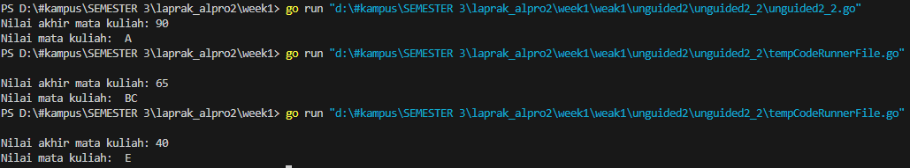

Deskripsi

Program ini digunakan untuk menentukan grade mata kuliah berdasarkan nilai akhir yang diinputkan. Setelah pengguna memasukkan nilai, program akan mengevaluasi dan memberikan grade sesuai dengan kriteria yang ditetapkan: "A" untuk nilai di atas 80, "AB" untuk di atas 72,5, "B" untuk di atas 65, "BC" untuk di atas 57,5, "C" untuk di atas 50, "D" untuk di atas 40, dan "E" untuk nilai 40 atau kurang. Hasil grade kemudian ditampilkan kepada pengguna.

1. Source Code

|  |
| --- |
| package main  import "fmt"  func main() {  var b int  fmt.Print("Bilangan: ")  fmt.Scanln(&b)  fmt.Print("Faktor: ")  for i := 1; i <= b; i++ {  if b%i == 0 {  fmt.Print(i, " ")  }  }  fmt.Println()  prima := true  if b <= 1 {  prima = false  } else {  for i := 2; i*i <= b; i++ {  if b%i == 0 {  prima = false  break  }  }  }  fmt.Print("Prima: ")  if prima {  fmt.Println("true")  } else {  fmt.Println("false")  }  } |

Screenshot



Deskripsi

Program ini menghitung faktor dari bilangan bulat yang dimasukkan pengguna dan memeriksa apakah bilangan tersebut merupakan bilangan prima. Setelah pengguna memasukkan bilangan, program mencetak semua faktornya dengan memeriksa angka dari 1 hingga bilangan itu sendiri. Selanjutnya, program menentukan apakah bilangan itu prima dengan memastikan tidak ada pembagi lain selain 1 dan bilangan tersebut. Jika bilangan kurang dari atau sama dengan 1, status prima ditetapkan sebagai false. Hasil faktor dan status prima kemudian ditampilkan kepada pengguna.